Solution algorithmique pour approcher l'ensemble Pareto du TSP multi-objectif

Choix d'implémentation :

La partie lecture de fichier et chargement des données est gérée par les classes chargementMegalopole et remplissageMatrice. La première lit le fichier de données et le 2ème stocke les données dans une matrice de distances.

Les données sont ensuite manipulées dans les classes Ville, Megalopole, Chemin, Solution et champSolution.
La classe Ville contient l'id d'une ville et ses coordonnées. Toutes les villes du fichier lu sont stockées dans un vecteur, contenu dans Megalopole. Grâce à cette classe, on peut simplement ajouter des villes à un ensemble de villes déjà existantes.
La classe Chemin est un vecteur d'entiers correspondant aux id des villes d'une Megalopole et permet d'effectuer des opérations sur l'ordre de visite des villes dans cette dernière. C'est notamment dans cette classe que l'on utilisera l'opérateur 2-opt (pour inverser l'ordre de visite de deux villes).

La classe Solution sera utilisée pour stocker un chemin et les objectifs qui en découlent pour les megalopoles A et B. Enfin, la classe champSolution est la classe qui nous intéresse pour les calculs et la résolution des algorithmes. Cette classe contient un vecteur de solutions et permet d'effectuer des opérations sur ces dernières. La comparaison des solutions est gérée dans cette classe, avec les fonctions de domination et de calcul de front. La domination d'une solution sur une autre est paramétrée avec maxA et maxB qui sont des booléens qui déterminent si oui ou non on cherche à maximiser les objectifs A et B.
Le calcul du front de Pareto se fait avec getFront() pour l'algorithme offline et buildingFront() pour l'algorithme online. Ce dernier algorithme utilise addSolSupprAllWeaks() qui ajoute une solution au front en question et élimine les solutions devenues dominées.

Pour ce qui est de la classe algorithm, elle contient la fonction de voisinage qui est utilisée dans l'algorithme PLS. A partir d'un chemin, on tente de générer un meilleur voisin, c'est-à-dire un chemin composé des mêmes villes mais dont l'ordre permet d'obtenir de meilleures valeurs d'objectif A ou B.

Finalement, l'écriture du fichier qui sera utilisé par gnuplot pour avoir un rendu graphique des fronts de Pareto se fait avec la classe ecritureFichier qui prend un nom de fichier et un vecteur de solutions en paramètre.

Récapitulatif des temps d'executions (en millisecond) :

Algo / nb villes | 100 | 150 | 200
offline | 6 | 96 | 311
online | 0 | 2 | 6
PLS (50 voisins) | 15 117 | 8495 | 30 207
PLS (200 voisins) | 872 566 (15min)
PLS (500 voisins)

Gnuplot (100 villes) :
→ 50 voisins :
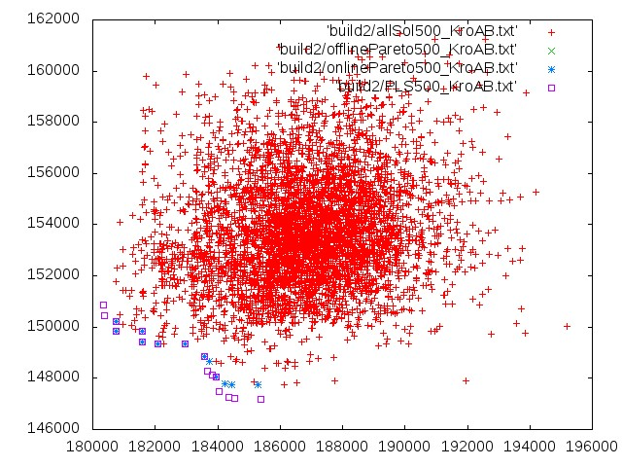
→ 200 voisins :

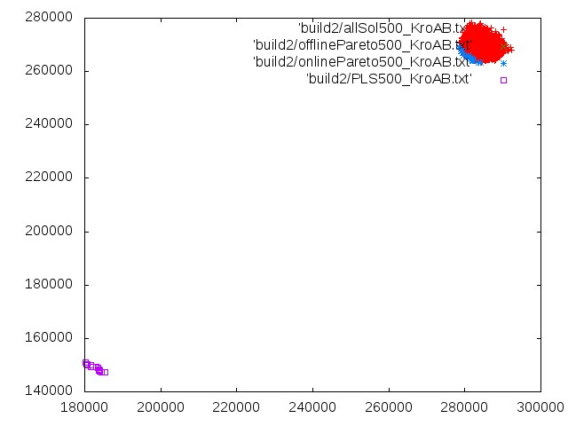
L'algorithme met trop de temps quand on lui demande de chercher 500 voisins améliorants.

